4.4.2025

Лабораторная работа №7

Моделирование взаимодействия объектов предметной области

Подготовил студент группы IA2303:

Gutu Nicolae  
Проверил преподаватель:  
A. Gladei

Proiectaerea sistemelor informatice, usm, 2025

Оглавление

**1. Анализ описаний вариантов использования и построение диаграмм последовательностей для каждого из них.** 2

1. Анализ описаний вариантов использования и построение диаграмм последовательностей 2

Зачем используется? 3

📌 В рамках данной работы: 3

1. Общая диаграмма 3

2. Диаграмма "Подача заявки на оформление полиса" 4

3. Диаграмма "Подача заявки на получение компенсации" 5

**2. Выделение ответственности объектов и описание работы системы** 5

1) Операция: Подача заявки на оформление страхового полиса 5

2) Операция: Подача заявки на получение денежной компенсации 6

3) Операция: Генерация и проверка отчетов 6

4) Операция: Техническая поддержка системы 7

**3. Правильная интерпретация динамической модели системы** 7

1. Подача заявки на оформление полиса 7

2. Регистрация заявки менеджером 7

3. Оценка риска и страховой истории 8

4. Расчет стоимости полиса 8

5. Оформление и согласование условий полиса 8

6. Выпуск полиса и оплата 8

7. Выпуск полиса 8

**4. Библиография** 9

**5. Библиография** 9

**Условие работы**

**Тема работы:** Моделирование взаимодействия между объектами предметной

области. Выделение ответственности объектов поля.

**Требования:**

1. Анализ описаний вариантов использования и построение диаграмм

последовательностей для каждого из них.

2. Выделение ответственности объектов и описание работы системы в

соответствии с моделью:

**Операция, Название операции и ее параметры**

Ссылки на варианты использования не требуется. Упоминаются случаи

использования, при которых операция может быть выполнена.

Предпосылки Предположения о состоянии системы или объектов модели

предметной области до выполнения операции. Эти условия нетривиальны и заслуживают

внимания. Их логика не проверена, но предполагается, что они верны.

Постусловия Состояние объектов в модели предметной области после

выполнения операции.

3. Правильная интерпретация динамической модели системы.

# **1. Анализ описаний вариантов использования и построение диаграмм последовательностей для каждого из них.**

### 1. Анализ описаний вариантов использования и построение диаграмм последовательностей

**Диаграмма последовательности** (Sequence Diagram) — это тип диаграммы взаимодействия в языке UML, который отображает, как объекты (или акторы) взаимодействуют между собой во времени при выполнении определенного сценария. Она фокусируется на **последовательности сообщений**, передаваемых между участниками системы для реализации функциональности, заданной **вариантом использования**.

Каждая диаграмма последовательности:

* иллюстрирует **временной порядок** взаимодействия между элементами;
* показывает **жизненные линии** объектов (lifelines) и **сообщения**, передаваемые между ними;
* может включать **условные блоки** (alt, opt) и **параллельные ветки** (par) для отображения альтернатив и параллелизма.

### Зачем используется?

Диаграмма последовательности необходима для:

* описания логики взаимодействия между компонентами системы;
* понимания **ролей участников** и их **ответственности** в процессе;
* подготовки к **реализации бизнес-логики** или **моделированию поведения** системы.

### 📌 В рамках данной работы:

В работе построены следующие диаграммы последовательности:

1. Общая диаграмма — отображает весь процесс страхового обслуживания от подачи заявки до принятия решения, объединяя ключевые сценарии и участников. Она дает обзор всей архитектуры взаимодействий в системе.

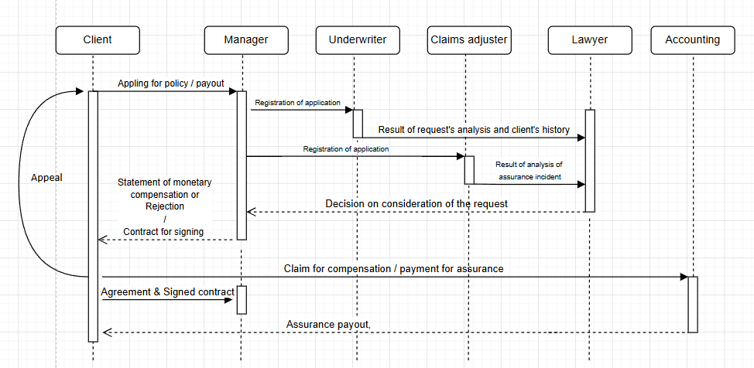

1. Диаграмма "Подача заявки на оформление полиса" — раскрывает процесс подачи клиентом заявки, её регистрация менеджером, оценка риска андеррайтером, расчет условий, согласование с клиентом и финальные действия (в том числе оплата).

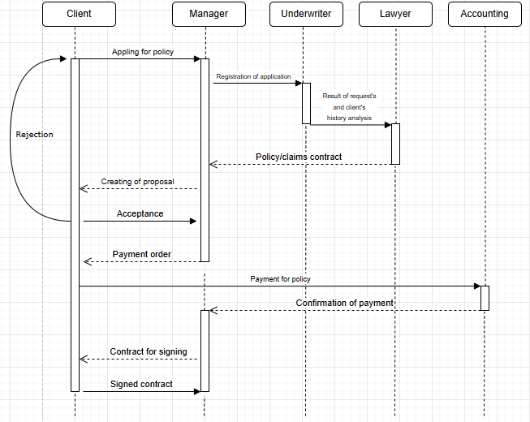

1. Диаграмма "Подача заявки на получение компенсации" — описывает сценарий подачи страхового случая, оценку ущерба специалистом, принятие решения и возможную выплату со стороны бухгалтерии.

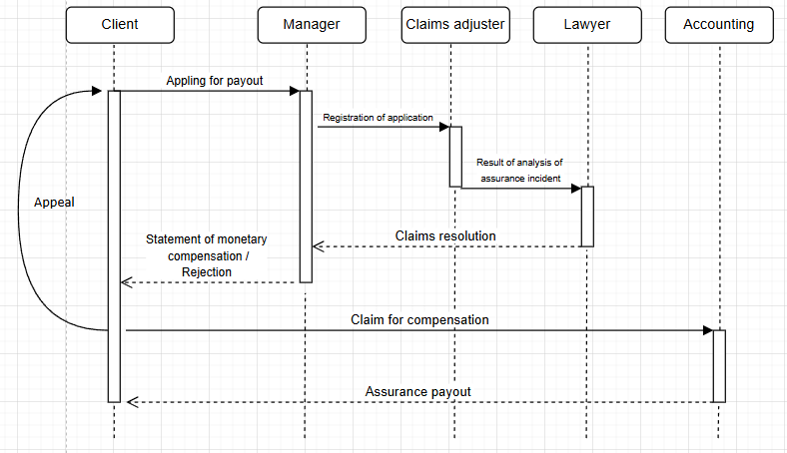

# **2. Выделение ответственности объектов и описание работы системы**

### 1) Операция: Подача заявки на оформление страхового полиса

**Параметры:**

* applicationData — данные заявки (тип страховки, объект, сумма покрытия и пр.)

**Используется при:**

* Вариант использования «Подача заявки на оформление полиса»

**Предпосылки:**

* Пользователь авторизован в системе
* У клиента нет активной заявки на тот же объект недвижимости

**Постусловия:**

* Заявка зарегистрирована в системе
* Менеджеру отправлено уведомление о новой заявке
* Создана новая запись в базе данных заявок

### 2) Операция: Подача заявки на получение денежной компенсации

**Параметры:**

* claimData — данные страхового случая (тип убытка, сумма ущерба, описание ситуации и пр.)

**Используется при:**

* Вариант использования Подача заявки на получение компенсации

**Предпосылки:**

* Пользователь авторизован в системе
* У клиента есть действующий полис
* Страховой случай зарегистрирован в системе

**Постусловия:**

* Заявка на компенсацию зарегистрирована в системе
* Менеджеру и специалисту по урегулированию убытков отправлено уведомление о новой заявке на компенсацию
* Статус заявки — "На рассмотрении"

### 3) Операция: Генерация и проверка отчетов

**Параметры:**

* reportData — данные для генерации отчета (период, тип отчета и т.д.)

**Используется при:**

* Вариант использования Генерация и проверка отчетов

**Предпосылки:**

* Пользователь (менеджер или бухгалтер) авторизован в системе
* Запрашиваемые данные для отчета доступны в базе данных
* У пользователя есть соответствующие права доступа для создания/проверки отчетов

**Постусловия:**

* Отчет сгенерирован или проверен
* Отчет доступен для просмотра/печати
* Статус отчета обновлен в системе (если это требовалось)

### 4) Операция: Техническая поддержка системы

**Параметры:**

* technicalIssueData — данные о технической проблеме (описание ошибки, время возникновения и пр.)

**Используется при:**

* Вариант использования Поддержка системы (IT отдел ответственный)

**Предпосылки:**

* Пользователь (IT специалист) авторизован в системе
* Проблема зарегистрирована в системе техподдержки или заявлена пользователями

**Постусловия:**

* Проблема решена, или статус проблемы обновлен (если необходимо перенаправление в другую категорию)
* Все связанные с проблемой уведомления отправлены ответственным лицам
* Задача по решению проблемы помечена как завершенная или в процессе

# **3. Правильная интерпретация динамической модели системы**

Процесс оформления страхового полиса в системе состоит из нескольких этапов, каждый из которых требует участия разных ролей и включает в себя различные операции. Ниже описан общий процесс, с указанием взаимодействий между объектами и ключевых условий, которые должны быть учтены.

### 1. Подача заявки на оформление полиса

**Начальный этап:** Клиент подает заявку на оформление полиса через интерфейс системы. Это действие подробно описано в диаграмме последовательностей "Подача заявки на оформление полиса" (см. диаграмму 1). В процессе подачи заявки клиент указывает необходимые данные, такие как тип полиса, страхуемое имущество, сумма страхования и срок действия полиса.

**Условия:** Заявка может быть подана только в том случае, если клиент зарегистрирован в системе и имеет доступ к интерфейсу подачи заявки.

### 2. Регистрация заявки менеджером

После подачи заявки, менеджер получает уведомление о новой заявке и приступает к её регистрации в системе. Этот шаг предполагает, что все данные, указанные клиентом, должны быть проверены на полноту и соответствие требованиям.

**Условия:** Если данные неполные или есть ошибки, менеджер может запросить клиента для их исправления или дополнения. Если данные корректны, заявка регистрируется и передается на следующий этап — оценку рисков.

### 3. Оценка риска и страховой истории

После регистрации заявки, следующим шагом является оценка рисков, которые анализирует андеррайтер. Этот процесс подробно отражен в диаграмме последовательности "Рассмотрение заявки, оценка риска и страховой истории" (см. диаграмму 2). Андеррайтер оценивает, подходит ли клиент для страхования на предложенных условиях, проверяет его страховую историю, а также наличие возможных рисков, которые могут повлиять на стоимость полиса.

**Условия:** Для этого шага важно, чтобы данные о клиенте были актуальны, и система имела доступ к полному набору исторических данных по клиенту.

### 4. Расчет стоимости полиса

Если заявка прошла оценку рисков, следующим шагом является расчет стоимости полиса. Этот процесс осуществляется андеррайтером, который на основе оцененных рисков и условий, указанных клиентом, рассчитывает окончательную цену полиса и условия контракта. Этот процесс описан в диаграмме "Расчет стоимости полиса и условий контракта" (см. диаграмму 3).

**Условия:** Для корректного расчета стоимости необходимо, чтобы система учитывала актуальные ставки для различных типов страхования и могла адаптироваться под изменения рыночных условий.

### 5. Оформление и согласование условий полиса

После расчета стоимости, клиенту отправляются условия полиса для согласования. Клиент может принять предложенные условия или отклонить их, что будет сопровождаться пересмотром условий. В случае согласования, полис готов к оформлению.

**Условия:** На этом этапе система должна предусматривать возможность "торга" или запросов на перерасмотрение условий, если клиент не согласен с предложенной ценой.

### 6. Выпуск полиса и оплата

Если клиент согласен с условиями, наступает момент выпуска полиса и оплаты. Клиент производит оплату страхового взноса, а бухгалтерия обрабатывает платёж. Это описание процесса частично связано с диаграммой "Оплата страхового взноса" (см. диаграмма 4), где система фиксирует получение оплаты и завершение процесса.

**Условия:** Для выпуска полиса необходимо, чтобы система проверила успешность оплаты и передала данные в соответствующую базу данных для дальнейшего хранения.

### 7. Выпуск полиса

После успешной оплаты полиса, система автоматически генерирует полис и отправляет его клиенту. Этот этап завершает процесс оформления страхового полиса.

**Условия:** Важное условие на этом этапе — сохранение всех данных о полисе в системе для дальнейшей обработки, таких как статистика или возможность подачи запроса на изменение условий.

# **4. Заключение**

Каждый из этапов взаимодействия в процессе оформления полиса взаимосвязан, и последовательность действий, а также условия, описанные выше, должны быть учтены при проектировании системы. На каждом этапе системы важно учитывать не только технические операции, но и условия, которые могут повлиять на результат, такие как корректность введенных данных, возможные ошибки, а также требования безопасности при обработке информации.

# **5. Библиография**

<https://moodle.usm.md/course/view.php?id=2094>

<https://medium.com/@bigdataschool/как-построить-uml-диаграмму-последовательности-практический-пример-4fd26e9a7db0>